컴퓨터비전 HW2 보고서

숭실대학교 컴퓨터학부 20202920 조민혁

1.hw2_1.py

우선적으로 비교하기 위해서 사용한 데이터 셋을 교수님께서 제공해주신,

<https://www.kaggle.com/datasets/hojjatk/mnist-dataset>에서 다운로드 받아서 사용하였습니다. 이에 따라서 제출하는 데이터셋파일의 위치는 상대경로로 제공해주기 때문에 hw2_1.py와 같아야 합니다. 이를 바탕으로 비교를 knn과 svm 과 다양한 특징 벡터를 조합하여 비교를 진행해보았습니다.

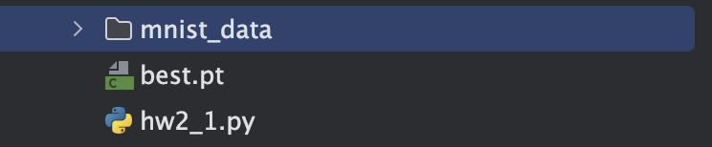

위의 사진과 같은 mnist_data파일이 같은 위치에 있어야 합니다. 또한 정확도, 학습시간,추론 시간뿐만 아니라 혼동 행열로 출력하여 봄으로써 더 자세한 비교를 진행하였습니다.

1-2) 함수설명 :

아래의 함수는 mnist데이터셋의 파일을 읽어서 이미지와 레이블을 images와 labels로 변경하여 리턴해주는 함수입니다.

def load_mnist(path, kind):  
  
 labels_path = os.path.join(path, f'{kind}-labels.idx1-ubyte')  
 images_path = os.path.join(path, f'{kind}-images.idx3-ubyte')  
  
 with open(labels_path, 'rb') as lbpath:  
 magic, n = struct.unpack('>II', lbpath.read(8))  
 labels = np.fromfile(lbpath, dtype=np.uint8)  
  
 with open(images_path, 'rb') as imgpath:  
 magic, num, rows, cols = struct.unpack('>IIII', imgpath.read(16))  
 images = np.fromfile(imgpath, dtype=np.uint8).reshape(len(labels), 784)  
  
 return images, labels

아래의 함수는orb알고리즘을 사용하여 28*28 이미지로부터 특징 벡터를 추출하는 것입니다.

def extract_orb_features(images, max_features=128):  
 orb = cv2.ORB_create(nfeatures=max_features)  
 feature_list = []  
 for img in images:  
 reshaped_img = img.reshape(28, 28).astype(np.uint8)  
 keypoints, descriptors = orb.detectAndCompute(reshaped_img, None)  
 if descriptors is not None:  
 feature_list.append(descriptors.flatten()[:max_features])  
 else:  
 feature_list.append(np.zeros(max_features, dtype=np.float32))  
 return np.array(feature_list, dtype=np.float32)

아래의 함수는 sift를 사용하여 28*28이미지의 특징 벡터를 추출하는 함수입니다.orb와 비슷한 형태로 구성되어서 특징점이 없는 경우에는 0 벡터로 대체합니다.

def extract_sift_features(images, max_features=128):  
 sift = cv2.SIFT_create()  
 feature_list = []  
 for img in images:  
 reshaped_img = img.reshape(28, 28).astype(np.uint8)  
 keypoints, descriptors = sift.detectAndCompute(reshaped_img, None)  
 if descriptors is not None:  
 feature_list.append(descriptors.flatten()[:max_features])  
 else:  
 feature_list.append(np.zeros(max_features, dtype=np.float32))  
 return np.array(feature_list, dtype=np.float32)

아래의 함수는 HOG를 사용하여 이미지의 그레디언트 정보를 히스토그램으로 요약한 벡터로 만들어주는 함수입니다. HOG의 윈도우와 블록 크기를 각각 (4,4),(2,2)로 설정하여 진행해주었습니다.

def extract_hog_features(images):  
 feature_list = []  
 for img in images:  
 reshaped_img = img.reshape(28, 28)  
 hog_feat = hog(  
 reshaped_img,  
 pixels_per_cell=(4, 4),  
 cells_per_block=(2, 2),  
 block_norm='L2-Hys',  
 visualize=False  
 )  
 feature_list.append(hog_feat)  
 return np.array(feature_list, dtype=np.float32)

아래의 함수는 특징벡터를 정규화해주는 함수입니다.

def scale_data(data):  
 scaler = StandardScaler()  
 return scaler.fit_transform(data)

아래의 함수는 주어진 모델의 학습 시간과 추론 시간을 측정하고, 정확도와 혼동행렬을 리턴시켜주는 함수입니다.

def measure_time_and_accuracy(model, X_train, X_test, y_train, y_test):  
 start_train = time.time()  
 model.fit(X_train, y_train)  
 end_train = time.time()  
  
 start_test = time.time()  
 y_pred = model.predict(X_test)  
 end_test = time.time()  
  
 accuracy = accuracy_score(y_test, y_pred)  
 train_time = end_train - start_train  
 test_time = end_test - start_test  
  
 cm = confusion_matrix(y_test, y_pred)  
  
 return accuracy, train_time, test_time, cm

아래의 main함수는 knn – orb , knn-sift , svm-orb, svm-hog, knn-hog를 순서대로 진행하면서 결과를 출력하고, 모든 출력이 끝난 후에는 결과를 요약하여 사용자에게 알려줍니다. 이때 svm은 빠르게 분리할 수 있게끔 linear로 knn의 경우에 neighbor값을 3으로 설정해두었습니다.

def main():  
 data_path = './mnist_data'  
  
 X_train_full, y_train = load_mnist(data_path, kind='train')  
 X_test_full, y_test = load_mnist(data_path, kind='t10k')  
  
 # 데이터 정규화  
 X_train_full = X_train_full.astype(np.float32) / 255.0  
 X_test_full = X_test_full.astype(np.float32) / 255.0  
  
 # =============================================================  
 # 1) kNN + ORB  
 # =============================================================  
 print("\n[1) kNN + ORB]")  
 X_train_orb = extract_orb_features(X_train_full)  
 X_test_orb = extract_orb_features(X_test_full)  
 # 스케일링  
 X_train_orb_scaled = scale_data(X_train_orb)  
 X_test_orb_scaled = scale_data(X_test_orb)  
  
 knn_orb = KNeighborsClassifier(n_neighbors=3)  
 acc_orb, train_t_orb, test_t_orb, cm_orb = measure_time_and_accuracy(  
 knn_orb, X_train_orb_scaled, X_test_orb_scaled, y_train, y_test  
 )  
 print(f"정확도: {acc_orb:.4f}, 학습 시간: {train_t_orb:.2f}s, 추론 시간: {test_t_orb:.2f}s")  
 print("혼동 행렬:")  
 print(cm_orb)  
  
 # =============================================================  
 # 2) kNN + SIFT  
 # =============================================================  
 print("\n[2) kNN + SIFT]")  
 X_train_sift = extract_sift_features(X_train_full)  
 X_test_sift = extract_sift_features(X_test_full)  
 X_train_sift_scaled = scale_data(X_train_sift)  
 X_test_sift_scaled = scale_data(X_test_sift)  
  
 knn_sift = KNeighborsClassifier(n_neighbors=3)  
 acc_sift, train_t_sift, test_t_sift, cm_sift = measure_time_and_accuracy(  
 knn_sift, X_train_sift_scaled, X_test_sift_scaled, y_train, y_test  
 )  
 print(f"정확도: {acc_sift:.4f}, 학습 시간: {train_t_sift:.2f}s, 추론 시간: {test_t_sift:.2f}s")  
 print("혼동 행렬:")  
 print(cm_sift)  
  
 # =============================================================  
 # 3) SVM + ORB  
 # =============================================================  
 print("\n[3) SVM + ORB]")  
 X_train_orb2 = extract_orb_features(X_train_full)  
 X_test_orb2 = extract_orb_features(X_test_full)  
 X_train_orb2_scaled = scale_data(X_train_orb2)  
 X_test_orb2_scaled = scale_data(X_test_orb2)  
  
 svm_orb = SVC(kernel='linear')  
 acc_svm_orb, train_t_svm_orb, test_t_svm_orb, cm_svm_orb = measure_time_and_accuracy(  
 svm_orb, X_train_orb2_scaled, X_test_orb2_scaled, y_train, y_test  
 )  
 print(f"정확도: {acc_svm_orb:.4f}, 학습 시간: {train_t_svm_orb:.2f}s, 추론 시간: {test_t_svm_orb:.2f}s")  
 print("혼동 행렬:")  
 print(cm_svm_orb)  
  
 # =============================================================  
 # 4) SVM + HOG  
 # =============================================================  
 print("\n[4) SVM + HOG]")  
 X_train_hog = extract_hog_features(X_train_full)  
 X_test_hog = extract_hog_features(X_test_full)  
 X_train_hog_scaled = scale_data(X_train_hog)  
 X_test_hog_scaled = scale_data(X_test_hog)  
  
 svm_hog = SVC(kernel='linear')  
 acc_svm_hog, train_t_svm_hog, test_t_svm_hog, cm_svm_hog = measure_time_and_accuracy(  
 svm_hog, X_train_hog_scaled, X_test_hog_scaled, y_train, y_test  
 )  
 print(f"정확도: {acc_svm_hog:.4f}, 학습 시간: {train_t_svm_hog:.2f}s, 추론 시간: {test_t_svm_hog:.2f}s")  
 print("혼동 행렬:")  
 print(cm_svm_hog)  
  
 # =============================================================  
 # 5) kNN + HOG  
 # =============================================================  
 print("\n[5) kNN + HOG]")  
 X_train_hog_knn = extract_hog_features(X_train_full)  
 X_test_hog_knn = extract_hog_features(X_test_full)  
  
 X_train_hog_knn_scaled = scale_data(X_train_hog_knn)  
 X_test_hog_knn_scaled = scale_data(X_test_hog_knn)  
  
 knn_hog = KNeighborsClassifier(n_neighbors=3)  
 acc_knn_hog, train_t_knn_hog, test_t_knn_hog, cm_knn_hog = measure_time_and_accuracy(  
 knn_hog, X_train_hog_knn_scaled, X_test_hog_knn_scaled, y_train, y_test  
 )  
  
 print(f"정확도: {acc_knn_hog:.4f}, 학습 시간: {train_t_knn_hog:.2f}s, 추론 시간: {test_t_knn_hog:.2f}s")  
 print("혼동 행렬:")  
 print(cm_knn_hog)  
  
 # =============================================================  
 # 결과 요약  
 # =============================================================  
 print("\n[비교 결과 요약]")  
 print("1) kNN + ORB => 정확도: {:.4f}, 학습시간: {:.2f}s, 추론시간: {:.2f}s".format(acc_orb, train_t_orb, test_t_orb))  
 print("2) kNN + SIFT => 정확도: {:.4f}, 학습시간: {:.2f}s, 추론시간: {:.2f}s".format(acc_sift, train_t_sift, test_t_sift))  
 print("3) SVM + ORB => 정확도: {:.4f}, 학습시간: {:.2f}s, 추론시간: {:.2f}s".format(acc_svm_orb, train_t_svm_orb, test_t_svm_orb))  
 print("4) SVM + HOG => 정확도: {:.4f}, 학습시간: {:.2f}s, 추론시간: {:.2f}s".format(acc_svm_hog, train_t_svm_hog, test_t_svm_hog))  
 print("5) kNN + HOG => 정확도: {:.4f}, 학습시간: {:.2f}s, 추론시간: {:.2f}s".format(acc_knn_hog, train_t_knn_hog, test_t_knn_hog))  
  
if __name__ == "__main__":  
 main()

따라서 위의 소스코드를 토대로 맨 처음 mnist_data디렉토리 안에 있는 파일들을 읽어서 각각 학습데이터와 테스트데이터 그리고 label로 나누어서 학습을 한 후에 해당 순서대로 정확도, 학습시간, 추론시간 ,혼동행렬을 출력한 후에 마지막으로 비교 결과 요약을 출력합니다.

1-3) 실행결과 :

chominhyuk@jominhyeog-ui-MacBookPro cvHw2 % python hw2_1.py

[1) kNN + ORB]

정확도: 0.0980, 학습 시간: 0.00s, 추론 시간: 1.03s

혼동 행렬:

[[ 980 0 0 0 0 0 0 0 0 0]

[1135 0 0 0 0 0 0 0 0 0]

[1032 0 0 0 0 0 0 0 0 0]

[1010 0 0 0 0 0 0 0 0 0]

[ 982 0 0 0 0 0 0 0 0 0]

[ 892 0 0 0 0 0 0 0 0 0]

[ 958 0 0 0 0 0 0 0 0 0]

[1028 0 0 0 0 0 0 0 0 0]

[ 974 0 0 0 0 0 0 0 0 0]

[1009 0 0 0 0 0 0 0 0 0]]

[2) kNN + SIFT]

정확도: 0.0980, 학습 시간: 0.00s, 추론 시간: 0.91s

혼동 행렬:

[[ 980 0 0 0 0 0 0 0 0 0]

[1135 0 0 0 0 0 0 0 0 0]

[1032 0 0 0 0 0 0 0 0 0]

[1010 0 0 0 0 0 0 0 0 0]

[ 982 0 0 0 0 0 0 0 0 0]

[ 892 0 0 0 0 0 0 0 0 0]

[ 958 0 0 0 0 0 0 0 0 0]

[1028 0 0 0 0 0 0 0 0 0]

[ 974 0 0 0 0 0 0 0 0 0]

[1009 0 0 0 0 0 0 0 0 0]]

[3) SVM + ORB]

정확도: 0.1135, 학습 시간: 321.74s, 추론 시간: 19.45s

혼동 행렬:

[[ 0 980 0 0 0 0 0 0 0 0]

[ 0 1135 0 0 0 0 0 0 0 0]

[ 0 1032 0 0 0 0 0 0 0 0]

[ 0 1010 0 0 0 0 0 0 0 0]

[ 0 982 0 0 0 0 0 0 0 0]

[ 0 892 0 0 0 0 0 0 0 0]

[ 0 958 0 0 0 0 0 0 0 0]

[ 0 1028 0 0 0 0 0 0 0 0]

[ 0 974 0 0 0 0 0 0 0 0]

[ 0 1009 0 0 0 0 0 0 0 0]]

[4) SVM + HOG]

정확도: 0.9763, 학습 시간: 88.98s, 추론 시간: 13.63s

혼동 행렬:

[[ 973 1 0 0 0 0 5 0 1 0]

[ 1 1128 1 1 1 0 2 0 1 0]

[ 3 4 1013 2 1 0 0 6 3 0]

[ 1 1 4 988 0 10 0 1 4 1]

[ 2 2 0 0 962 0 3 1 2 10]

[ 2 1 1 11 0 872 2 0 2 1]

[ 10 3 1 0 1 5 938 0 0 0]

[ 0 8 8 4 9 1 0 989 1 8]

[ 4 2 2 13 2 4 1 3 937 6]

[ 1 4 1 5 15 6 0 11 3 963]]

[5) kNN + HOG]

정확도: 0.9526, 학습 시간: 0.01s, 추론 시간: 6.44s

혼동 행렬:

[[ 970 1 2 0 0 0 7 0 0 0]

[ 1 1126 3 1 0 0 3 0 1 0]

[ 16 7 973 13 0 0 1 14 5 3]

[ 6 1 11 961 0 7 2 9 11 2]

[ 2 11 8 2 909 0 8 3 2 37]

[ 4 2 2 27 1 821 18 1 13 3]

[ 6 4 2 1 0 4 940 0 1 0]

[ 1 10 14 5 8 0 0 957 5 28]

[ 17 2 3 7 2 8 5 6 914 10]

[ 7 7 3 5 8 4 0 13 7 955]]

[비교 결과 요약]

1) kNN + ORB => 정확도: 0.0980, 학습시간: 0.00s, 추론시간: 1.03s

2) kNN + SIFT => 정확도: 0.0980, 학습시간: 0.00s, 추론시간: 0.91s

3) SVM + ORB => 정확도: 0.1135, 학습시간: 321.74s, 추론시간: 19.45s

4) SVM + HOG => 정확도: 0.9763, 학습시간: 88.98s, 추론시간: 13.63s

5) kNN + HOG => 정확도: 0.9526, 학습시간: 0.01s, 추론시간: 6.44s

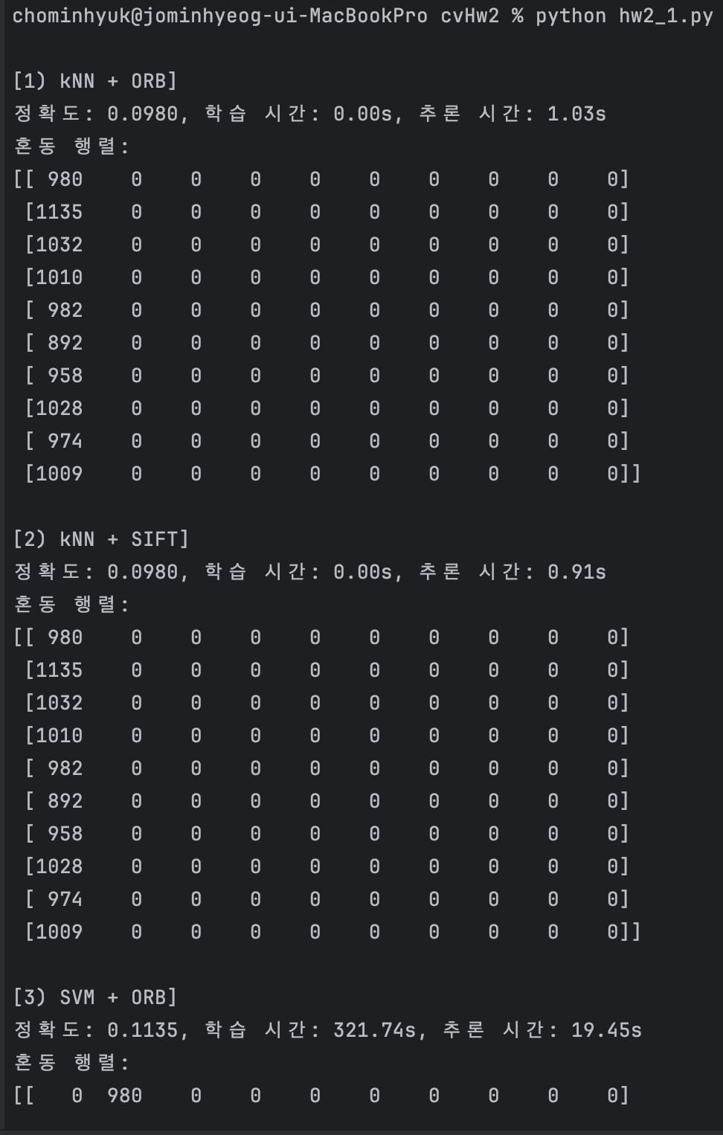

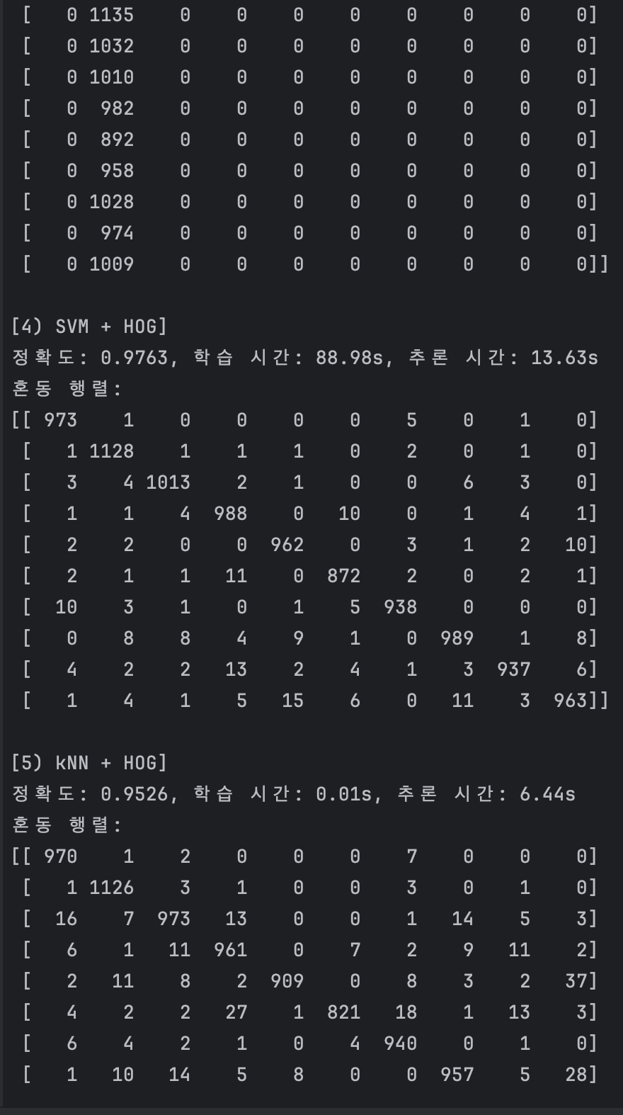

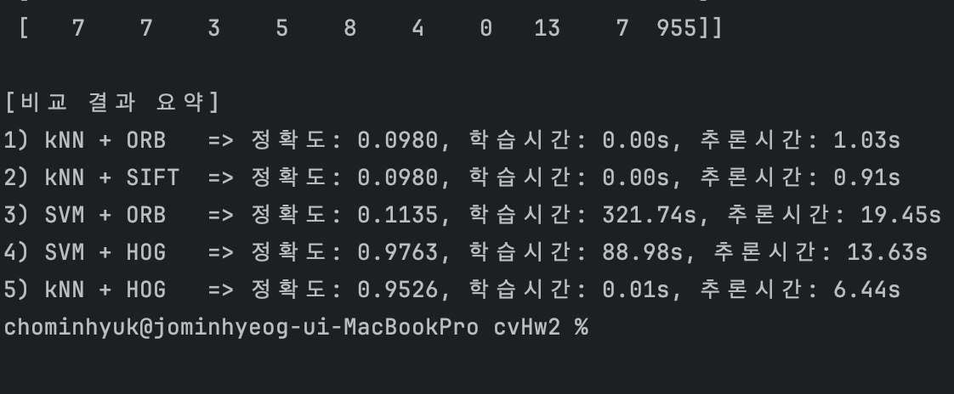

1-4)결과 분석

우선 3개의 특징 추출 기법 -> ORB, SIFT, HOG와 분류 모델로 kNN, SVM을 사용하였습니다.

위의 요약 결과를 보게 되면 가장 정확도가 높은 것은 HOG알고리즘을 사용하였을 때였습니다. ORB와 SIFT알고리즘을 사용하였을 때는 코너나 블룹과 같은 지역적 특징을 찾아서 디스크립터를 생성하는데 숫자에서는 이런 지역적 특징들이 적기 때문에 대부분의 특징벡터가 0으로 채워지기 때문에 위의 결과와 같이 낮은 정답률이 나오게 됩니다. 또한 svm을 통해서 검출하였을 때는 knn에 비해 월등하게 학습시간이 오래걸린 것을 알 수 있었습니다. 추론 시간 또한 svm이 knn에 비해 월등히 오래걸렸습니다. 이를 토대로 MNIST를 통해서 얻을 수 있는 데이터셋과 같은 간단한 특징을 가진 것을 분리하는 경우에는 학습 모델을 knn으로 설정하고 HOG 특징 벡터 알고리즘을 사용하는 것이 제가 진행한 실험에서는 시간과 정확도를 고려하였을 때 최적이라는 것을 알 수 있었습니다. 또한 혼동행렬을 통해서 보았을 때 SIFT와 ORB의 경우에는 특징 벡터를 제대로 검출해내지 못한다는 것을 알 수 있습니다. knn orb와 sift에서는 대부분 0으로 특징벡터를 검출한다는 것을 알 수 있었고, svm와 orb의 조합에서는 대부분 1로 검출한다는 것을 알 수 있엤습니다.

2.모델 학습

우선적으로 모델 학습은 YOLOv8 s로 진행하였습니다. 총 5번 이상의 학습을 YOLOv8 n으로 진행해보았는데, 정확도가 많이 떨어지기에 YOLOv8 s로 변경하였을 때 가장 정확한 모델을 얻을 수 있었습니다. YOLO를 학습시키기위 해서는 데이터셋이 필요하기에 양질의 데이터를 모으기 위해 열심히 구글 서칭을 진행하였고 이미지들을 크롤링하였습니다. 주요 검색어로는 empire state building wallpaper daytime 나 empire state building am , daytime등 낮 시간의 엠파이어 스테이트 빌딩의 외부의 이미지를 구하려고 노력하였습니다. 그 후에 roboflow를 사용하여 제가 수집한 이미지들에 라벨링을 부여하였습니다. 처음에는 200장 정도의 이미지를 라벨링한 후 좌우 반전등의 이미지를 추가하여 확장시킨 후 해당 이미지를 아래 코드를 통해서 학습시켰습니다.

!pip install roboflow

!pip install ultralytics

from google.colab import drive

drive.mount('/content/drive')

import os

from roboflow import Roboflow

rf = Roboflow(api_key="---------api 키가 작성되는 곳이라 대체하였습니다.")

project = rf.workspace("empiremodelscho").project("empirefound")

version = project.version(8)

dataset = version.download("yolov8")

dataset_folder = [f for f in os.listdir("/content") if f.startswith(project.name)][0]

data_yaml_path = f"/content/{dataset_folder}/data.yaml"

print(f"data.yaml 경로: {data_yaml_path}")

from ultralytics import YOLO

import shutil

# YOLOv8 모델 초기화

model = YOLO("yolov8s.pt")

# YOLO 학습 실행

model.train(

data=data_yaml_path,

epochs=50,

batch=16,

imgsz=640,

name="roboflow_yolo_training"

)

weights_path = "runs/train/roboflow_yolo_training/weights/best.pt"

# 가중치 파일 압축

shutil.make_archive("best_model", "zip", "runs/train/roboflow_yolo_training/weights")

# 압축된 파일을 Google Drive로 이동

shutil.move("best_model.zip", "/content/drive/MyDrive/best_model.zip")

print("학습이 완료되었으며 모델 가중치가 Google Drive에 저장되었습니다.")

해당 학습을 위해서 처음에는 로컬에 py파일을 만들어서 모델을 학습시켜려고 하였는데, 제가 m3 mac을 사용하고 있기에 yolo에서 gpu 사용이 안된다는 것을 구글링을 통해 알 수 있습니다. 이러한 한계를 극복하기 위해서 구글 코랩이라는 것을 알게되어 구글 코랩을 통해 gpu를 써서 해당 yolo의 모델을 학습시킬 수 있었습니다. 처음에 확장된 이미지를 포함하여 400장 정도의 이미지로 학습하였을 때는 엠파이어 스테이트 빌딩에 대해서는 잘 검출하였지만 다른 이미지를 넣었을 때는 이를 엠파이어 스테이트 빌딩으로도 인식하는 문제점이 발생하였습니다. 이러한 상황이 발생할 때마다 새로운 이미지를 추가로 데이터셋에 라벨링하여 집어넣어 학습시켰습니다.

처음에는 크라이슬러 빌딩이 매우 비슷하게 생기어 자주 검출되었습니다. 따라서 크라이슬러 빌딩은 추가로 클라이슬러 빌딩으로 라벨링하여 70장 정도 추가해주었습니다. 또한 The Woolworth Building도 자주 검출되어 라벨링하여 넣어주었습니다. 그리고 아무것도 없는 것에 대한 학습도 진행시켜야 엠파이어 스테이트 빌딩이 없을 때 제대로 분류할 수 있을 것 같아서 서울의 도시풍경과 la의 도심풍경을 null로서 데이터셋에 라벨링하여 추가해주었습니다. 이렇게 하여도 자꾸만 다양한 시도를 해보았을 때 다른 것들에 대해 엠파이어 스테이트 빌딩으로 검출되었습니다. 예를들어 뾰족하게 서있는 엠파이어 스테이트 빌딩의 특성상 아래에서 위로 뾰족하게 되는 형태의 건물에는 잘 검출되어서 도쿄타워, 황룡사 9층 목탑, 자유의 여신상 등에도 검출되었습니다. 이를 파악하고 다양한 타워들과 뾰족하게 되어있는 건물에 대해서도 null로서 분류되게끔 설정해주었습니다. 이러한 과정을 통해 최종 best.pt의 모델을 구할 수 있었고 이를 바탕으로 hw2_2.py와 hw2_3.py를 작성하였습니다.

아래의 roboflow링크를 통해 제가 학습시켰던 데이터 셋을 확인하실 수 있습니다.

<https://universe.roboflow.com/empiremodelscho/empirefound>

추가적으로 제 best.pt의 파일 위치는 아래의 사진과 같이 hw2_2.py와 hw2_3.py와 같은 디렉토리 안의 같은 계층에 위치하여야 합니다.

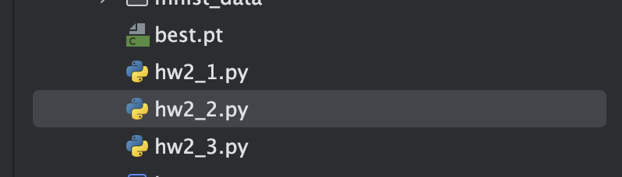

2-1.hw2_2.py

위에서 학습시킨 yolo 모델을 통해서 엠파이어 스테이트 빌딩이 있는 경우에는 True 없는 경우에는 False를 출력하는 코드를 작성하였습니다. 제가 분류한 클래스에서 empire-state-building의 클래스는 1번 클래스로 구성되었습니다.

2-1.a)함수 설명

아래의 함수는 엠파이어 스테이트 빌딩인지 검출하는 것으로 모델의 경로를 제공해주어 YOLO 모델을 로드한 후에 이러한 모델을 바탕으로 임계값과 이미지 경로를 통해 주어진 이미지를 분석하여 분류했던 클래스대로 박스를 치게 되는데 이때 제가 1번 클래스로 설정하였던 empire state building이 있는 경우에는 True를 출력하고 그렇지 않은 경우에는 False를 출력하게 됩니다.

def check_empire_state(model_path, image_path, conf_threshold=0.5):  
 # 모델 로드  
 model = YOLO(model_path)  
  
 # 객체 감지 수행  
 results = model.predict(source=image_path, conf=conf_threshold, save=False)  
  
 #엠파이어스테이트 빌딩이 있는 경우에 True 출력  
 for result in results:  
 for box in result.boxes.data:  
 cls_id = int(box[5])  
 if cls_id == 1:  
 print("True")  
 return  
 print("False")

아래의 함수는 main함수로 인자로 image의 경로를 입력받고 값이 제대로 입력되지 않은 경우에는 에러메세지와 함께 프로그램이 종료됩니다. 인자로 들어온 이미지 경로를 변수에 할당해주고 best.pt인 모델의 경로는 상대 경로로 제공해줍니다. 그 후 위에 만들어두었던 empire_state_building을 검출하는 함수에 인자를 넣어서 호출하여줍니다.

if __name__ == "__main__":  
 if len(sys.argv) != 2:  
 print("Usage: python hw2_2.py <image_path>")  
 sys.exit(1)  
  
 image_path = sys.argv[1]  
 model_path = "./best.pt"  
  
 check_empire_state(model_path, image_path)

이를 통해서 실행과 함께 이미지 경로를 입력받고 미리 만들어둔 best.pt의 값의 yolo로 empire state building이 있는 경우에는 True를 그렇지 않은 경우에는 false를 출력합니다.

2-1.b)실행결과

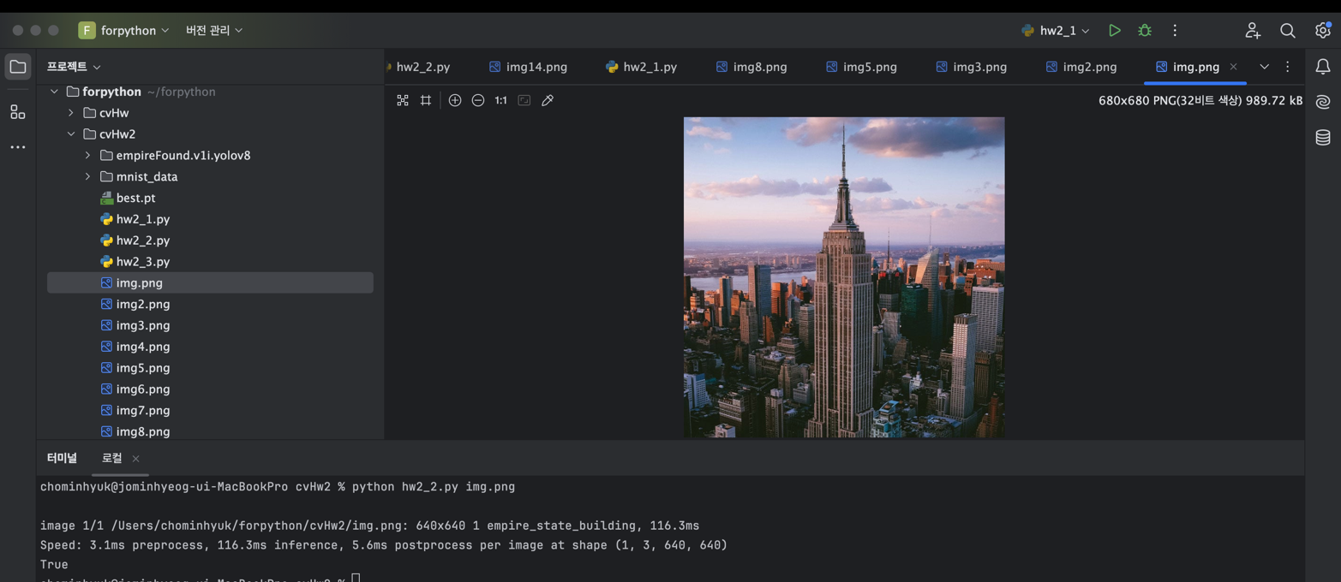

True위의 문자열은 YOLO 모델이 자동으로 생성하는 로그메세지입니다. YOLO를 사용하는 저의 모든 출력에서 위와 같은 문자열이 출력되어 나옵니다.

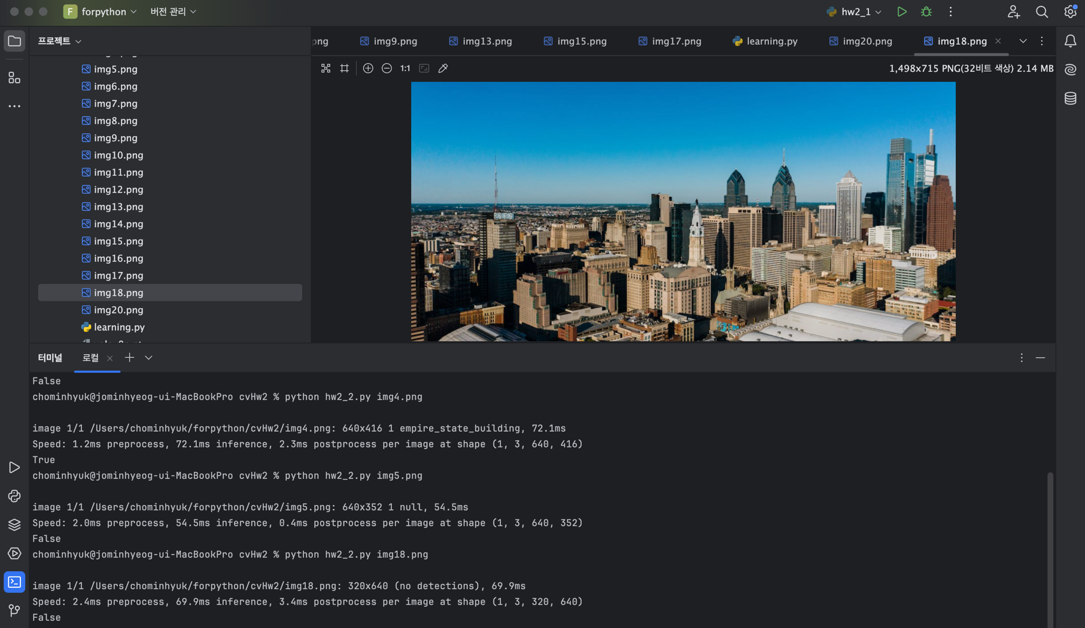

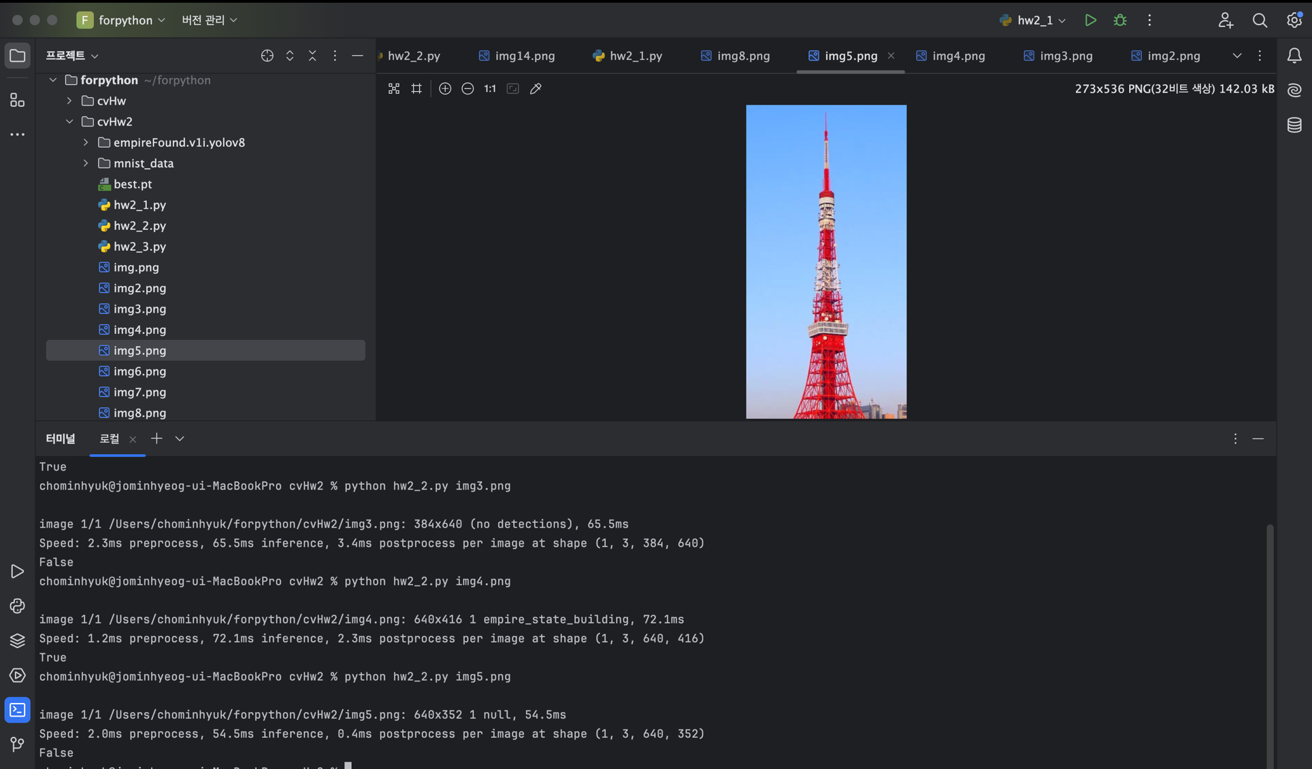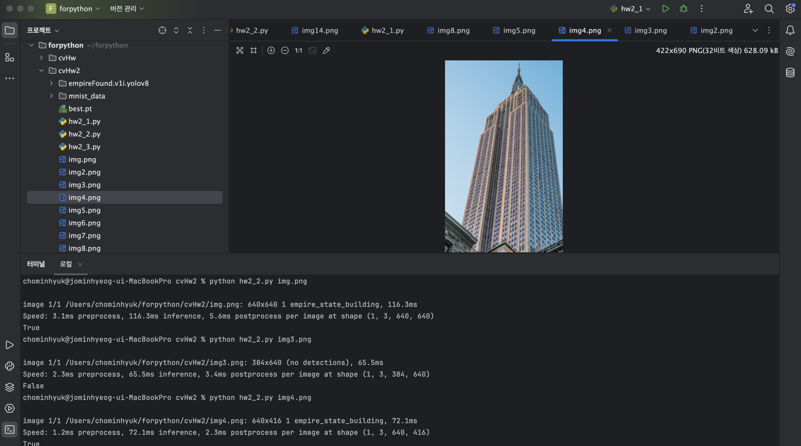

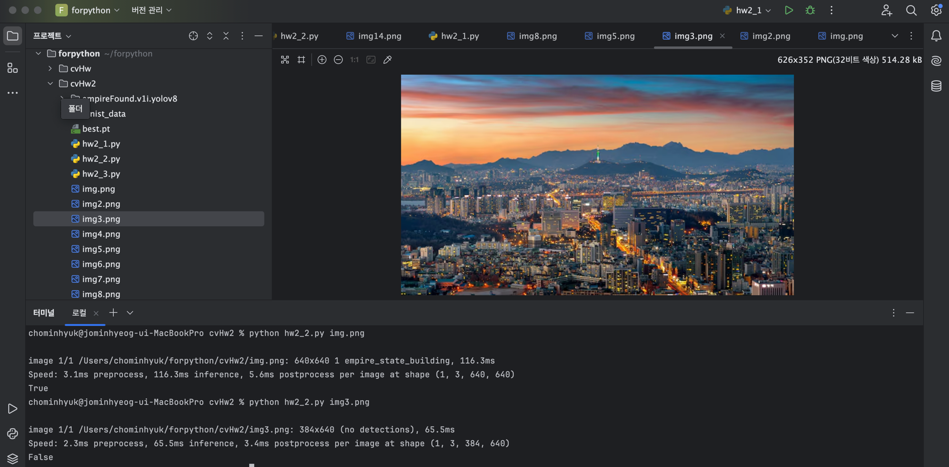

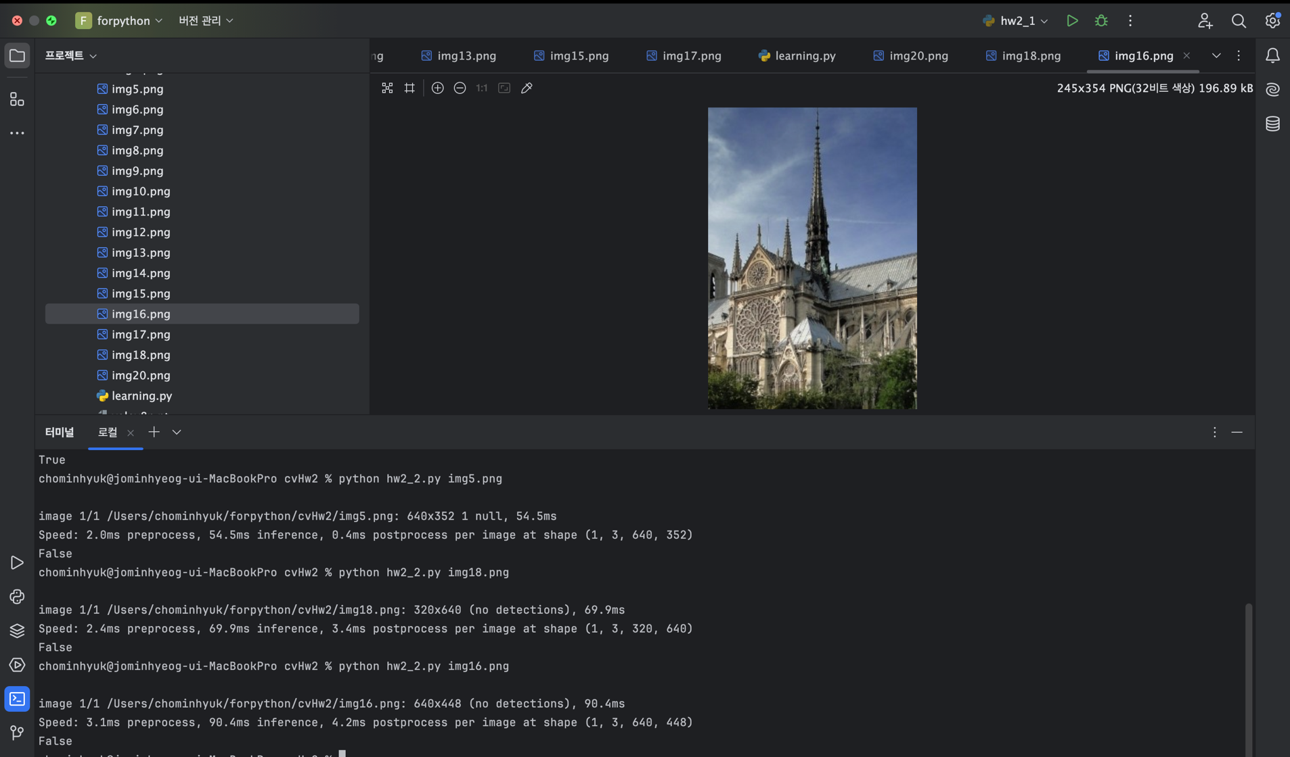

2-2.hw2_3.py

hw2_2.py와 동일하게 위에서 학습시킨 yolo 모델을 통해서 엠파이어 스테이트 빌딩이 있는 경우에는 해당 건물에 box로 표시할 수 있도록코드를 작성하였습니다. 제가 분류한 클래스에서 empire-state-building의 클래스는 1번 클래스로 구성되었습니다.

2-2.a)함수 설명

아래의 함수는 원하는 클래스를 찾아냈을 때 해당 클래스에 박스를 칠하는 함수입니다.

우선 처음에 model의 경로로 제공해주게 되면 해당 모델의 경로를 통해 YOLO 객체를 생성합니다. 이때 best.py의 경로를 제공해주게 되고 이 경로는 상대경로로 hw2_3.py와 같은 디렉토리의 같은 계층에 위치하게 됩니다. 그 후에 이미지 경로로 주어진 이미지를 읽습니다. 만약에 이미지를 읽을 수 없는 경우에는 예외처리를 하며 프로그램을 종료합니다. 그후 주어진 임계값과 이미지 경로로 예측을 진행하여 결과를 반복문을 통해 돌면서 원하는 결과인 empire state building 클래스가 1번이기 때문에 해당 클래스가 제대로 검출된 경우에는 네모 박스를 그려줍니다. 또한 네모박스를 그린 이미지를 사용자에게 보여주고 임의의 키 입력시 종료됩니다.

def draw_bounding_box(image_path, model_path, conf_threshold=0.5):  
 model = YOLO(model_path)  
  
 image = cv2.imread(image_path)  
 if image is None:  
 print(f"Error: 이미지 파일을 읽을 수 없습니다: {image_path}")  
 sys.exit(1)  
  
 results = model.predict(source=image_path, conf=conf_threshold, save=False)  
  
 for result in results:  
 for box in result.boxes.data:  
 x1, y1, x2, y2, conf, cls_id = box  
 cls_id = int(cls_id)  
  
 if cls_id == 1:  
 # 바운딩 박스 그리기  
 start_point = (int(x1), int(y1))  
 end_point = (int(x2), int(y2))  
 color = (0, 0, 255)  
 thickness = 3  
 cv2.rectangle(image, start_point, end_point, color, thickness)  
  
 cv2.imshow("Empire State Building Detection", image)  
  
 cv2.waitKey(0)  
 cv2.destroyAllWindows()

아래의 함수는 메인 함수로서 인자가 제대로 들어오지 않은 경우에 대한 예외처리를 진행해줍니다. 또한 이미지 경로는 인자를 통해 주어지게 되고 best.py의 위치는 상대경로로서 hw2_3.py와 같은 디렉토리의 같은 계층에 위치합니다. 이러한 함수의 인자들을 넣은 후 draw_bounding_box함수를 수행합니다.

if __name__ == "__main__":  
 if len(sys.argv) != 2:  
 print("Usage: python hw2_3.py <image_path>")  
 sys.exit(1)  
  
 IMAGE_PATH = sys.argv[1]  
 MODEL_PATH = "./best.pt"  
  
 draw_bounding_box(IMAGE_PATH, MODEL_PATH, conf_threshold=0.5)

이를 통해서 학습시킨 yolo모델을 통해서 엠파이어 스테이트 빌딩을 탐색하고 원하는 클래스인 1번 클래스 객체의 경우에는 빨간색으로 박스를 칠하는 방식으로 동작한다는 것을 알 수 있습니다.

2-2.b)실행결과

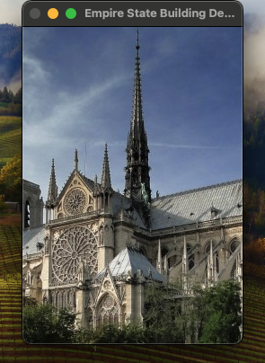

해당 이미지에는 엠파이어 스테이트 빌딩이 없기에 박스가 없습니다.

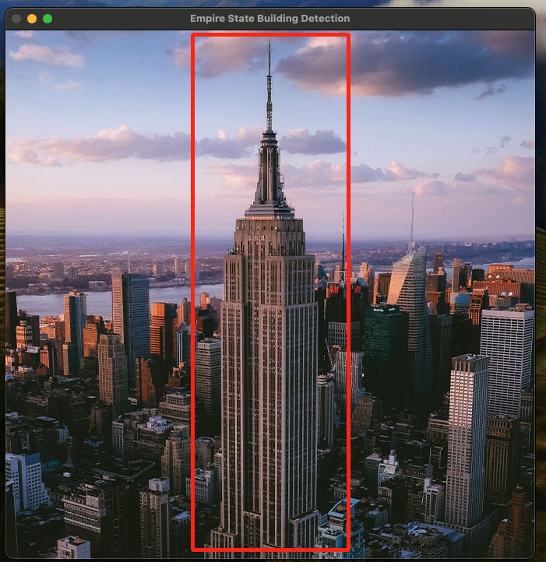

위의 사진과 같이 엠파이어 스테이트 빌딩이 있는 경우에 검출해냅니다.

또한 네모 박스로 사진을 검출할 때도 hw2_2.py와 동일하게 yolo의 기본 로그메세지는 터미널에 출력되어집니다.

